**今日动态**

**一、来园**

**今天来园人数为23人，1人请假，要注意休息哦！**

1. **户外**

**今天是混班户外，孩子们在前操场的综合区、滑滑梯和攀爬网进行了游戏。**

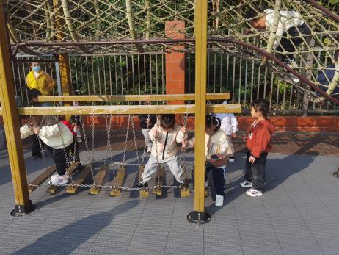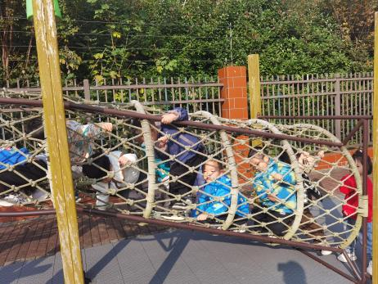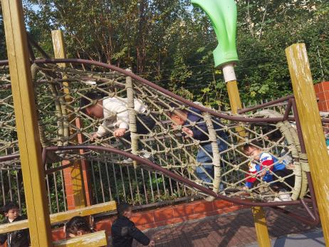

**三、区域游戏：**

|  |  |  |
| --- | --- | --- |
| ce383d627eced56f53d69b54b6cbfe28 | f065fa6d2c15924b02d3f5c5c73b3e88 | a3826ca6f796f3ba7b895039e4db59c7 |
| de3cabfb1e26f6122d927bf7b0478d31 | df9b1a899d650adf248dbe1e88356d9a | 2e52c2697927bf5dcbefef3e4a169878 |

**四、集体活动：**

**健康：保护眼睛**

这是一节了解身体器官的健康活动。眼睛是人类感官中最重要的器官，主要部分是眼球。随着孩子们年龄的不断增加，许多孩子看电视、看书、画画的机会日益增多，保护眼睛就显得日益重要。幼儿中常有弱视、斜视或不爱护眼睛的问题出现，而成人后的各种视力问题也多由小时候的不良习惯造成。所以本次活动我们力求从幼儿的生活、学习入手，通过活动让幼儿了解保护眼睛的重要性，掌握保护眼睛的基本方法，并能在日常生活中注意保护自己的眼睛。

中班幼儿对于眼睛的重要性已经有了初步的了解，也学习了一些保护眼睛的方法，但是能够做到的幼儿却不是很多。特别是在平时的生活中，部分幼儿十分喜爱长时间近距离地看电视或玩电脑，不能够做到科学地保护眼睛。

**孙天艺、高煜宁、许皓宇、胡皓泽、张一航、顾嘉、陶亦修、张展旭、冯奕程、史心烨、谭安哲、张若瑾、谭悦**知道眼睛是人体的重要器官，初步了解眼睛的秘密和主要功能。**唐若茜、****周子懿、刘欣妍、李奕彤、陆晟钰、张先彤、唐艺哲、李星渔、周洢柠**知道保护眼睛的重要性，掌握保护眼睛的正确方法。

**生活活动情况：**

1.午餐情况：

今天的午饭吃的是炒面。大部分的孩子是能够自主进餐的，并且有较好的进餐习惯。但还有个别幼儿的握勺姿势不是很标准。根据观察，我们小五班有很多孩子都有不爱吃蔬菜的习惯，需要家长们回家再继续跟进、配合一起让孩子不挑食，爱吃饭。

2.午睡情况：

午睡时，有个别孩子入睡比较晚，大家需要调整孩子的作息时间哦！

**家园合作：**

1.动态上的照片，仅作为老师观察时的随拍，并不是所有孩子的照片都会呈现，

2.部分幼儿的水杯里的水量过多，孩子喝不了，请装入适量的水。